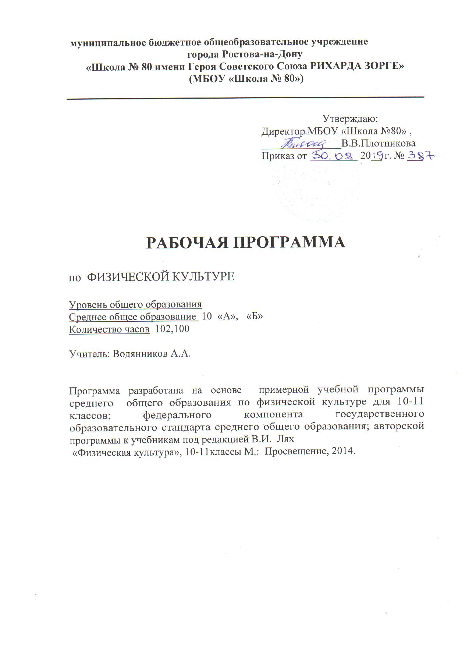

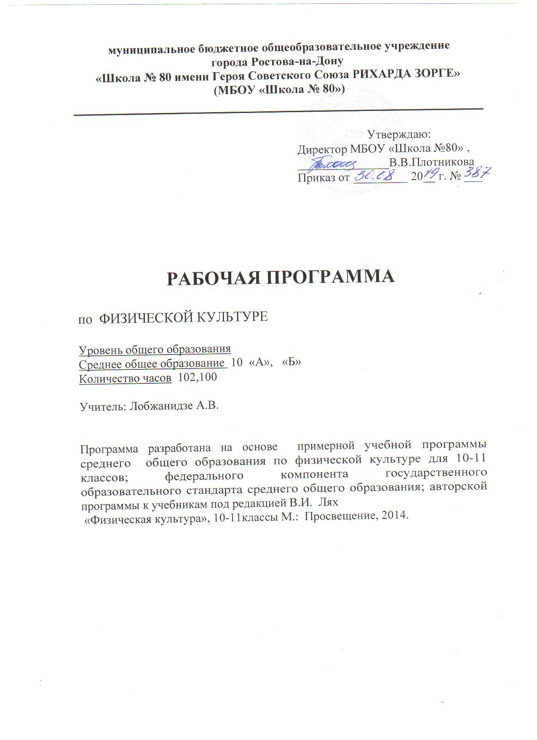

Раздел «Пояснительная записка»
Программа соответствует положениям Федерального компонента государственного образовательного стандарта среднего общего образования, в том числе требованиям к результатам освоения основной образовательной программы, примерной программе по физической культуре, авторской «Программе физического воспитания для учащихся 1-11 классов» В.И. Лях М.: Просвещение, 2016. Программа отражает идеи и положения Концепции духовно-нравственного развития и воспитания личности гражданина России, формирования образовательных компетенций, составляющих основу для саморазвития и непрерывного образования, выработки коммуникативных качеств, целостности общекультурного, личностного и познавательного развития учащихся.
Программа соответствует требованиям к структуре программ и включает:
- Пояснительную записку.
- Раздел «Планируемые предметные результаты освоения предмета физическая культура».
- Раздел «Содержание учебного предмета физическая культура».
- Раздел «Календарно-тематическое планирование».
Рабочая программа составлена в соответствии с:
- Федеральным законом от 29.12.2012 года № 273-ФЗ «Об образовании в Российской Федерации».
2. Федерального компонента государственного образовательного стандарта среднего общего образования, утвержденный приказом Минобразования РФ от 05.03.2004г. №1089« Об утверждении федерального компонента государственных образовательных стандартов начального общего, основного общего и среднего общего образования».
3.Федерального базисного учебного плана и примерных учебных планов для общеобразовательных учреждений РФ (приказ Министерства образования РФ от 09.03.2004 г. № 1312),
4.Санитарно-эпидемиологическими правилами и нормативами САНПиН 2.4.2.2821-10 "Санитарно-эпидемиологические требования к условиям и организации обучения в общеобразовательных учреждениях", утверждённые постановлением главного государственного санитарного врача Российской Федерации от 29 декабря 2010 г. № 189, зарегистрированные в Минюсте России 3 марта 2011 г. N 19993. декабря 2010 г. N 189, в редакции изменений N 1, утв. Постановлением Главного государственного санитарного врача Российской Федерации от 29.06.2011 N 85, изменений N 2 утв. Постановлением Главного государственного санитарного врача Российской Федерации от 25.12.2013 N 72, далее - СанПиН 2.4.2.2821-10).
5.Учебным планом МБОУ «Школа № 80».
Рабочая программа по физической культуре построена на основе Федерального компонента государственного образовательного стандарта среднего общего образования, программы духовно-нравственного развития и воспитания личности.
Содержание курса физической культуре представляет собой первую ступень конкретизации положений, содержащихся в Федеральном компоненте государственного образовательного стандарта среднего общего образования . Тематическое планирование – это следующая ступень конкретизации содержания образования по физической культуре. Оно даёт представление об основных видах учебной деятельности в процессе освоения курса физической культуры в основной школе. В примерном тематическом планировании указано число часов, отводимых на изучение каждого раздела.
В программе соблюдается преемственность с примерными программами начального общего образования, основного общего образования, в том числе и в использовании основных видов учебной деятельности обучающихся.
Программа конкретизирует содержание предметных тем, перечисленных в образовательном стандарте, рекомендует последовательность их изучения и приводит примерное распределение учебных часов на изучение каждого раздела курса.
В программе особое внимание уделено содержанию, способствующему формированию координационных (точности воспроизведения и дифференцирования пространственных, временных и силовых параметров движений, равновесия, ритма, быстроты и точности реагирования на сигналы, согласования движений, ориентирования в пространстве) и кондиционных (скоростных, скоростно-силовых, выносливости и гибкости) способностей; показано практическое применение знаний, умений, навыков по физической культуре
Отбор содержания проведён с учётом культуросообразного подхода, в соответствии с которым учащиеся должны освоить содержание, значимое для формирования двигательных знаний, умений и навыков, здрового образа жизни, познавательной, нравственной и эстетической культуры, сохранения окружающей среды и собственного здоровья, для повседневной жизни и практической деятельности.
Построение учебного содержания курса осуществляется последовательно от общего к частному с учётом реализации внутрипредметных и метапредметных связей. В основу положено взаимодействие научного, гуманистического, аксиологического, культурологического, личностно-деятельностного, историко-проблемного, интегративного, компетентностного подходов.
Содержание курса направлено на совершенствование двигательных способностей.
Предлагаемая рабочая программа реализуется в учебниках по физической культуре и учебно-методических пособиях, созданных коллективом авторов под руководством В. И.Лях
Цели физического воспитания образования в средней школе формулируются на нескольких уровнях: глобальном, метапредметном, личностном и предметном, на уровне требований к результатам освоения содержания предметных программ.
Целью изучения физической культуры в 10 классе является осознание единства и целостности окружающего мира, возможности его познаваемости и объяснимости на основе достижений науки для формирования двигательных способностей, здорового образа жизни.
Задачи курса физического воспитания учащихся 10 классов направлены на:
•содействие гармоничному физическому развитию, выработку умений использовать физические упражнения, гигиенические процедуры и условия внешней среды для укрепления состояния здоровья, противостояния стрессам;
• формирование общественных и личностных представлений о престижности высокого уровня здоровья и разносторонней физиологической подготовленности;
• расширение двигательного опыта посредством овладения новыми двигательными действиями и формирование умений применять их в различных по сложности условиях;
• дальнейшее развитие кондиционных (силовых, скоростно-силовых, выносливости, скорости и гибкости) и координационных (быстроты перестроения двигательных действий, согласования, способностей к произвольному расслаблению мышц, вестибулярной устойчивости и др.) способностей;
• формирование знаний о закономерностях двигательной активности, спортивной тренировке, значении занятий физической культурой для будущей трудовой деятельности, выполнении функции отцовства и материнства, подготовку к службе в армии;
• закрепление потребности к регулярным занятиям физическими упражнениями и избранным видом спорта;
• формирование адекватной самооценки личности, нравственного самосознания, мировоззрения, коллективизма, развитие целеустремленности, уверенности, выдержки, самообладания;
• дальнейшее развитие психических процессов и обучение основам психической регуляции.

Рабочая программа по физической культуре 10 класса является составной частью образовательной программы МБОУ «Школа № 80».
Учебный предмет физическая культура 10 класса является предметом федерального компонента государственного образовательного стандарта и согласно учебному плану на 2019-2020 учебный год предусматривает изучение физической культуры в объеме 105 часа в год, 3 часа в неделю. В 2019-2020 учебном году в соответствии с годовым календарным учебным графиком и расписанием занятий запланировано и будет проведено 10 «А» классе - 102 урока, в 10 «Б» классе – 100 уроков.
В 10 «А» классе темы уроков №103-105 «Прыжок в высоту с 11-13 шагов разбега» перераспределены на уроки № 100 - 102 соответственно.
В 10 «Б» классе темы уроков № 101-105 «Прыжок в высоту с 11-13 шагов разбега» перераспределены на уроки № 95-100 соответственно.

Раздел «Планируемые предметные результаты освоения учебного предмета физическая культура»
Деятельность образовательного учреждения в обучении физической культуре должна быть направлена на достижение учащимися следующих результатов:
Предметными результатами изучения предмета «Физическая культура» являются следующие умения:
Объяснять:
• роль и значение физической культуры в развитии общества и человека, цели и принципы современного олимпийского движения, его роль и значение в современном мире, влияние на развитие массовой физической культуры и спорта высших достижений;
• роль и значение занятий физической культурой в укреплении здоровья человека, профилактике вредных привычек, ведении здорового образа жизни.
Характеризовать:
• индивидуальные особенности физического и психического развития и их связь с регулярными занятиями физическими упражнениями;
• особенности функционирования основных органов и структур организма во время занятий физическими упражнениями, особенности планирования индивидуальных занятий физическими упражнениями различной направленности и контроля их эффективности;
• особенности организации и проведения индивидуальных занятий физическими упражнениями общей профессионально-прикладной и оздоровительно-корригирующей направленности;
• особенности обучения и самообучения двигательным действиям, особенности развития физических способностей на занятиях физической культурой;
• особенности форм урочных и внеурочных занятий физическими упражнениями, основы их структуры, содержания и направленности;
• особенности содержания и направленности различных систем физических упражнений, их оздоровительную и развивающую эффективность.
Соблюдать правила:
• личной гигиены и закаливания организма;
• организации и проведения самостоятельных и самодеятельных форм занятий физическими упражнениями и спортом;
• культуры поведения и взаимодействия во время коллективных занятий и соревнований;
• профилактики травматизма и оказания первой помощи при травмах и ушибах;
• экипировки и использования спортивного инвентаря на занятиях физической культурой.
Проводить:
• самостоятельные занятия физическими упражнениями с общей профессионально-прикладной и оздоровительно-корригирующей направленностью;
• контроль за индивидуальным физическим развитием и физической подготовленностью, физической работоспособностью, осанкой;
• приемы страховки и самостраховки во время занятий физическими упражнениями, приемы оказания первой помощи при травмах и ушибах;
• приемы массажа и самомассажа;
• занятия физической культурой и спортивные соревнования с учащимися младших классов;
• судейство соревнований по одному из видов спорта.
Составлять:
• индивидуальные комплексы физических упражнений различной направленности;
• планы-конспекты индивидуальных занятий и систем занятий.
Определять:
• уровни индивидуального физического развития и двигательной подготовленности;
• эффективность занятий физическими упражнениями, функциональное состояние организма и физическую работоспособность;
• дозировку физической нагрузки и направленность воздействий физических упражнений.

Раздел «Содержание учебного предмета физическая культура»
Содержание программного материала состоит из двух основных частей: базовой и вариативной (дифференцированной). Освоение базовых основ физической культуры объективно необходимо и обязательно для каждого ученика. Базовый компонент составляет основу компонента федерального государственного образовательного стандарта среднего общего образования и не зависит от региональных, национальных и индивидуальных особенностей ученика. Вариативная (дифференцированная) часть физической культуры включает в себя углубленное изучение по отдельным видам: волейбол, баскетбол и региональный компонент( техника упражнений из тяжелой атлетики)как элемент урока. Комплексная программа физического воспитания В.И. Лях для 1-11 классов общеобразовательных учреждений предлагает от 10 до 16 часов в год посвятить вариативной части материала, из них от 6 до 10 часов в год региональному компоненту.
Основы знаний (ТЕОРИЯ) о физической культуре, умения и навыки, приемы закаливания, способы саморегуляции и самоконтроля . Программный материал по данному разделу можно осваивать как на специально отведенных уроках, так и в ходе освоения конкретных технических навыков и умений, развития двигательных способностей.
Основы знаний о физической культуре, умения и навыки. Социокультурные основы. Физическая культура общества и человека, понятие физической культуры личности. Ценностные ориентации индивидуальной физкультурной деятельности: всесторонность развития личности; укрепление здоровья и содействие творческому долголетию; физическое совершенствование и формирование здорового образа жизни; физическая подготовленность к воспроизводству и воспитанию здорового поколения, к активной жизнедеятельности, труду и защите Отечества.
Современное олимпийское и физкультурно-массовое движения , их социальная направленность и формы организации.
Спортивно-оздоровительные системы физических упражнений их цели и задачи, основы содержания и формы организации.
Способы индивидуальной организации, планирования, регулирования и контроля за физическими нагрузками во время занятий физическими упражнениями профессионально ориентированной и оздоровительно-корригирующей направленности. Основные формы и виды физических упражнений.
Понятие телосложения и характеристика его основных типов, способы составления комплексов упражнений из современных систем физического воспитания. Способы регулирования массы тела, использование корригирующих упражнений для проведения самостоятельных занятий.
Основные технико-тактические действия и приемы в игровых видах спорта, совершенствование техники движений в избранном виде спорта.
Основы начальной военной физической подготовки, совершенствование основных прикладных двигательных действий ( гимнастика, легкая атлетика) и развитие основных физических качеств (сила, выносливость, быстрота, координация, гибкость, ловкость) в процессе проведения индивидуальных занятий.
Основы организации и проведения спортивно-массовых соревнований по видам спорта (спортивные игры, легкая атлетика, гимнастика). Особенности самостоятельной подготовки к участию в спортивно-массовых соревнованиях.
Медико-биологические основы. Роль физической культуры и спорта в профилактике заболеваний и укреплении здоровья; поддержание репродуктивных функций человека, сохранение его творческой активности и долголетия.
Основы организации двигательного режима (в течение дня, недели и месяца), характеристика упражнений и подбор форм занятий в зависимости от особенностей индивидуальной учебной деятельности, самочувствия и показателей здоровья.
Основы техники безопасности и профилактики травматизма, профилактические мероприятия (гигиенические процедуры, закаливание) при организации и проведении спортивно-массовых и индивидуальных форм занятий физической культурой и спортом.
Вредные привычки (курение, алкоголизм, наркомания), причины их возникновения и пагубное влияние на организм человека, его здоровье, в том числе здоровье детей. Основы профилактики вредных привычек средствами физической культуры и формирование индивидуального здорового стиля жизни.
Закрепление навыков закаливания.
Закрепление приемов саморегуляции. Повторение приемов саморегуляции, освоенных в начальной и основной школе.
Закрепление приемов самоконтроля. Повторение приемов самоконтроля, освоенных ранее.
ПРАКТИКА
На уроках легкой атлетики, гимнастики и занятиях по офп особое внимание уделять подготовке к сдаче норм ВФСК ГТО.
СПОРТИВНЫЕ ИГРЫ
В 10 классе продолжается углубленное изучение одной из спортивных игр, закрепляются и совершенствуются ранее освоенные элементы техники перемещений, остановок, поворотов, владения мячом (ловля, передачи, ведение, броски и др.), защитных действий, усложняется набор технико-тактических взаимодействий в нападении и защите . Одновременно с техническим и тактическим совершенствованием игры продолжается процесс разностороннего развития координационных и кондиционных способностей, психических процессов, воспитание нравственных и волевых качеств. Учитывая, что к 10 классу учащиеся владеют техникой основных приемов (с мячом и без мяча), увеличивается значимость упражнений с мячом для сопряженного воздействия на технику, тактику, развитие способностей. Больший удельный вес приобретают игровой и соревновательный методы.
Наряду с совершенствованием ранее усвоенных приемов и взаимодействий в 10 классах продолжается овладение более сложными приемами техники владения мячом, групповыми и командными тактическими действиями.
В процессе занятий необходимо чаще использовать индивидуальные и дополнительные задания с целью устранения отдельных недостатков в технике владения основными игровыми приемами, при развитии тех или других двигательных способностей. Среди способов организации учащихся на занятиях применять метод круговой тренировки, используя упражнения с мячом, направленные на развитие конкретных координационных и кондиционных способностей, совершенствование основных приемов.
Гимнастика с элементами акробатики
В старших классах продолжается более углубленное изучение и совершенствование техники гимнастических упражнений: в висах и упорах, опорных прыжках, акробатике, общеразвивающих и строевых упражнениях. Вместе с тем в программный материал включены для освоения новые гимнастические упражнения .
На занятиях с юношами используются новые общеразвивающие упражнения силовой направленности: с гирями, гантелями, штангой, на гимнастической стенке, скамейке и тренажерах; на занятиях с девушками — более сложные упражнения с предметами: лентой, скакалкой, обручем, мячом и комбинации этих упражнений.
Большей координационной сложностью отличаются (ОРУ) общеразвивающие упражнения без предметов. Это достигается путем соединения различных движений и положений рук, ног, туловища с упражнениями в равновесии, ходьбой, бегом, прыжками, акробатическими упражнениями, объединенными в различные комбинации.
Гимнастические упражнения, включенные в программу старших классов, направлены прежде всего на развитие силы, силовой и скоростной выносливости различных групп мышц. В этом плане их отличает большая избирательная направленность. Материал программы включает также значительный набор упражнений, влияющих на развитие различных координационных способностей и гибкости.
Гимнастические упражнения для юношей играют большую роль для подготовки их к будущей трудовой деятельности и службе в армии. Материал для девушек содержит упражнения для развития грациозности, красоты движений, способствует развитию мышечных групп, важных для выполнения функции материнства.
Легкая атлетика
В 10 классе продолжается работа по совершенствованию техники спринтерского и длительного бега, прыжков в длину и высоту с разбега, метаний . Усиливается акцент на дальнейшее развитие кондиционных (выносливости, скоростно-силовых, скоростных) и координационных (ориентирование в пространстве, ритм, способность к согласованию движений и реакции, точность дифференцирования основных параметров движений) способностей. Увеличивается процент упражнений, сопряженно воздействующих на совершенствование техники и развитие кондиционных и координационных способностей. Уроки в этих классах в значительной мере приобретают черты тренировки.
По сравнению с основной школой увеличивается длина спринтерских дистанций, время длительного бега, длина разбега и количество способов в прыжках и метаниях. С юношами и девушками продолжается углубленное изучение освоенных ранее различных спортивных способов прыжков.
Вид программного материала | Кол-во часов | Кол-во контрольных работ
Базовая часть  1.Знания о физической культуре | В процессе урока | 5
2.Легкая атлетика | 43-41 | 11
3.Гимнастика с элементами акробатики | 13-13 | 4
4.Спортивные игры | 31-31 | 4
Вариативная часть  1.Спортивные игры | 15-15
Итого: | 102-100 | 24
Для усиления прикладной роли занятий и разностороннего воздействия на кондиционные и координационные способности рекомендуется чаще проводить занятия на воздухе в условиях преодоления естественных и искусственных препятствий. К тому же занятия на открытом воздухе обеспечивают выраженный оздоровительный эффект, способствуют закаливанию организма, укреплению здоровья. На уроках физической культуры следует давать знания и вырабатывать умения творчески применять освоенные легкоатлетические упражнения в беге, прыжках и метаниях с тем расчетом, чтобы учащиеся могли использовать их во время самостоятельных тренировок, внеклассных занятий в школе и дома. В занятиях с юношами следует предусмотреть необходимость использования материала по легкой атлетике для подготовки их к службе в армии.
Основные виды учебной деятельности
1. Групповая: фронтальные занятия и занятия в малых группах (объяснение, беседа, обсуждение)
2. Индивидуально-обособленная: самостоятельная работа учащегося, домашняя работа, самостоятельное выполнение заданий в ходе урока, выполнение контрольного тестирования .
I - виды деятельности со словесной (знаковой) основой:
1. Слушание объяснений учителя.
2. Слушание и анализ выступлений своих товарищей.
3. Самостоятельная работа с учебником.
4. Работа с научно-популярной литературой.
5. Подготовка сообщений по заданной тематике.
II - виды деятельности на основе восприятия элементов действительности:
1. Наблюдение за демонстрациями учителя.
2. Просмотр техники выполнения разнообразных упражнений.
3. Анализ ошибок при выполнении упражнений, в игровых ситуациях.
4. Объяснение техники упражнений.
5. Изучение техники упражнений.
6. Анализ проблемных ситуаций.
III - виды деятельности с практической (опытной) основой:
1. Работа с инвентарем (мячи, скакалки, обручи, гимнастическая лестница)
2. Наработка координационных (точности воспроизведения и дифференцирования пространственных, временных и силовых параметров движений, равновесия, ритма, быстроты и точности реагирования на сигналы, согласования движений, ориентирования в пространстве) и кондиционных (скоростных, скоростно-силовых, выносливости и гибкости) способностей;
3. Выполнение контрольных тестов.

